**Họ tên: Trần Quốc Bình**

**MSSV: 220658**

**Lớp: DH22TIN03**

**Buổi 2 – Luyện tập nâng cao với Git**

# Hoạt động 1: Ôn tập nhiều trạng thái file trong Git

## Yêu cầu chi tiết

* Tạo nhánh mới practice-branch từ main. • Tạo 3 file: practice1.txt, practice2.txt, practice3.txt.
* Stage và commit practice1.txt.
* Stage practice2.txt nhưng không commit.
* Giữ practice3.txt chỉ ở working directory.
* Quan sát sự khác nhau giữa 3 trạng thái file.
* Thực hành đổi tên và xóa file bằng Git.
* Push nhánh lên GitHub và tạo Pull Request.

## Các bước thực hiện

git checkout -b practice-branch

echo "File cho staging + commit" > practice1.txt

echo "File cho staging, chưa commit" > practice2.txt echo "File ở working directory" > practice3.txt

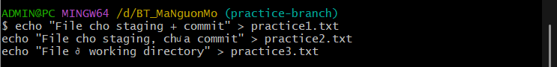

git add practice1.txt git commit -m "Add practice1"

git add practice2.txt

# practice3.txt để nguyên

git status git diff --staged

git restore practice3.txt

git restore --staged practice2.txt

git mv practice1.txt exercise1.txt

git commit -m "Rename practice1 to exercise1"

git rm exercise1.txt

git commit -m "Remove exercise1"

git push origin practice-branch

## Sản phẩm nộp bài

* Ảnh chụp git status và git diff.
* A screenshot of a computer

  AI-generated content may be incorrect.
* Ảnh chụp commit rename và remove.
* A screenshot of a computer

  AI-generated content may be incorrect.
* A screenshot of a computer

  AI-generated content may be incorrect.
* Link Pull Request từ practice-branch vào main.
* https://github.com/BinhTran2k4/git-practice/pull/1

# Hoạt động 2: Sử dụng git stash

## Yêu cầu chi tiết

* Chỉnh sửa README.md nhưng chưa commit.
* Lưu thay đổi bằng stash.
* Tạo commit khác trong file note.md.
* Khôi phục thay đổi từ stash.
* Thử stash nhiều lần, apply stash cụ thể, drop và clear stash.

## Các bước thực hiện

echo "Thêm ghi chú buổi 2" >> README.md git stash save "update readme" git stash list

echo "Ghi chú" > note.md git add note.md git commit -m "Add note.md" git push git stash pop git add README.md

git commit -m "Restore readme changes" git push

# stash nhiều lần echo "Stash 1" >> README.md git stash

echo "Stash 2" >> README.md git stash git stash list

git stash apply stash@{1} git stash drop stash@{1} git stash clear

## Sản phẩm nộp bài

* Ảnh chụp git stash list.

* Ảnh chụp nội dung README.md sau khi khôi phục.

• Ảnh chụp GitHub hiển thị commit đã được restore.

* Giải thích ý nghĩa stash

# Hoạt động 3: Revert & Reset

## Yêu cầu chi tiết

* Tạo file history.txt, thực hiện 3 commit liên tiếp.
* Dùng git revert để hủy commit cuối.
* Tạo thêm commit mới và thử git reset với 3 chế độ: soft, mixed, hard.
* Quan sát sự khác biệt bằng git status và git log.
* Dùng git reflog để khôi phục commit đã mất.

## Các bước thực hiện

echo "Dòng 1" > history.txt git add . && git commit -m "Add line 1" echo "Dòng 2" >> history.txt git commit -am "Add line 2" echo "Dòng 3" >> history.txt git commit -am "Add line 3"

git log --oneline git revert HEAD

echo "Dòng 4" >> history.txt git commit -am "Add line 4" echo "Dòng 5" >> history.txtgit commit -am "Add line 5"

git reset --soft <commit-id> git reset --mixed <commit-id> git reset --hard <commit-id>

git reflog git checkout <commit-id>

## Sản phẩm nộp bài

* Ảnh chụp git log --oneline trước và sau revert.
* Ảnh chụp kết quả sau reset soft, mixed, hard.
* Ảnh chụp git reflog và commit được khôi phục.

# Hoạt động 4: Tag và Release

## Yêu cầu chi tiết

* Tạo file version.txt và commit với nội dung “Version 1.0”.
* Gắn lightweight tag v1.0.
* Cập nhật thành “Version 2.0”, commit và tạo annotated tag v2.0.
* Liệt kê, tạo thêm tag thử, xóa tag local/remote.
* Tạo nhánh mới từ tag v2.0.

## Các bước thực hiện

echo "Version 1.0" > version.txt git add . git commit -m "Add version 1.0" git tag v1.0 git push origin v1.0

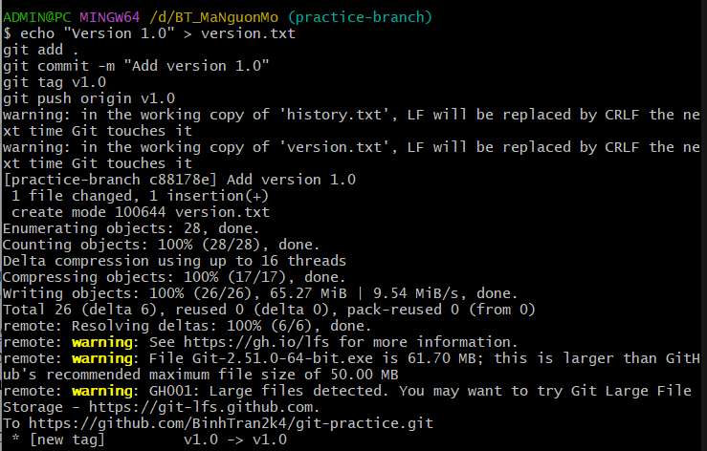

echo "Version 2.0" > version.txt git commit -am "Update version 2.0" git tag -a v2.0 -m "Release version 2.0" git push origin v2.0

git tag -l git tag beta-1.0 git tag -d beta-1.0 git push origin --delete v1.0

git checkout -b branch-from-v2 v2.0

## Sản phẩm nộp bài

* Ảnh chụp GitHub hiển thị tag v1.0 và v2.0.
* A screenshot of a computer

  AI-generated content may be incorrect.
* Ảnh chụp git tag -l trong local.
* A computer screen with white text

  AI-generated content may be incorrect.
* Ảnh chụp nhánh mới được tạo từ tag v2.0.

# Hoạt động 5: Rebase thay vì merge

## Yêu cầu chi tiết

* Tạo nhánh feature-branch, commit file feature.md.
* Quay lại main, commit file main.md.
* Thực hiện merge và quan sát lịch sử commit.
* Reset và thử lại bằng rebase, so sánh kết quả.
* Tạo conflict và giải quyết khi rebase.

## Các bước thực hiện

git checkout -b feature-branch echo "Nội dung tính năng" > feature.md git add . && git commit -m "Add feature.md" git push origin feature-branch

git checkout main echo "Main file" > main.md

git add . && git commit -m "Add main.md"

git merge feature-branch git log --graph --oneline --all

git reset --hard HEAD~1 git rebase feature-branch git log --graph --oneline --all

# Tạo conflict

# Sửa cùng dòng trong cả main.md và feature.md git add . && git commit -m "Conflict commit" git rebase feature-branch

# Giải quyết conflict git add <file> git rebase --continue

## Sản phẩm nộp bài

* Ảnh chụp git log --graph sau merge và sau rebase.
* Ảnh chụp file khi bị conflict và sau khi giải quyết.
* Giải thích ngắn gọn 3–5 câu: sự khác nhau giữa merge và rebase.

# 📌 Yêu cầu nộp sau Buổi 2

* File Word tổng hợp: o Kết quả ảnh chụp màn hình.
  + Lệnh đã chạy.
  + Giải thích theo yêu cầu.
* Link repository GitHub sau buổi 2 (có commit, nhánh, tag, rebase).